Консультации для родителей по ПДД
«Правила дорожного движения»

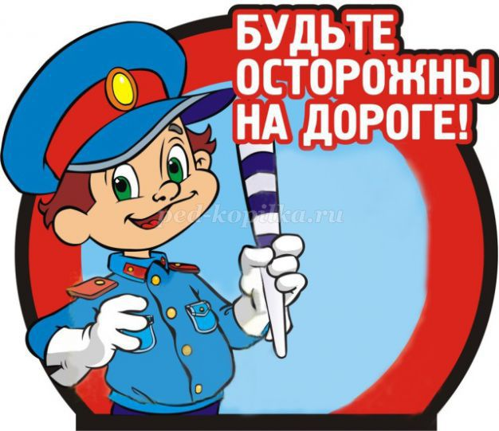

Уважаемые родители, хотелось бы поговорить о важном вопросе, которому в нашем детском саду уделяется большое внимание, это вопрос о знании и соблюдении правил дорожного движения. Статистика дорожно-транспортных происшествий свидетельствует о том, что дети часто оказываются в аварийных ситуациях на улицах.
Проблема безопасности дорожного движения на данный момент является одной из достаточно важных проблем.
Население растет, всё больше людей приобретают автомобили для личного пользования. Увеличивается число дорожно-транспортных происшествий. Происходят они, к сожалению, и с участием детей дошкольного возраста. Зачастую ребенок не понимает реальной опасности, которая грозит ему на дороге, поэтому и относится к Правилам дорожного движения без должного внимания.

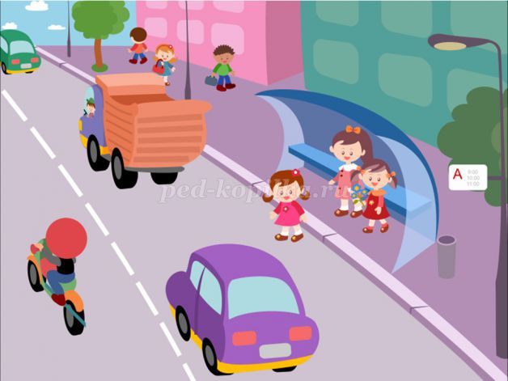
Помните!

Дети учатся соблюдать правила дорожного движения, беря пример с членов своей семьи и других взрослых. Особенно пример родителей учит дисциплинированному поведению на дороге.
Берегите своих детей!
Ваши дети перешли в подготовительную группу детского сада, в старшем дошкольном возрасте дети должны усвоить:
- обязанности участников дорожного движения;
- основные термины и понятия правил дорожного движения, таких как:
дорога , дорожное движение, железнодорожный переезд, транспортное средство, маршрутное транспортное средство, перекрёсток, пешеходный переход, линия тротуаров, проезжая часть, разделительная полоса, регулировщик;
Обязанности пешеходов и пассажиров:
- перевозка людей;
- движение в жилых зонах;
- особенности безопасного движения на велосипеде.
- сигналы светофора и регулировщика;
- регулирование дорожного движения;
- предупредительные сигналы;

Важно чтобы родители были примером для своих детей в соблюдении правил дорожного движения.
- Переходя дорогу, держите ребёнка за руку.
- Не перебегайте дорогу, идите спокойно.
- Не разговаривайте когда выходите на проезжую часть, это отвлекает ребёнка.
- Переходите дорогу только на зелёный цвет светофора.
- «Пешеходный переход»- место для перехода проезжей части, объясните это ребёнку.
- Из пассажирского транспорта выходите первыми.
- Обращайте внимание ребёнка на машины, которые едут с большой скоростью.
- Дети должны играть только на детских площадках, но не на проезжей части.

Уважаемые родители, учите своих детей соблюдать правила дорожного движения и будьте примером для подражания!
Перечень необходимых рекомендаций для родителей
по безопасности на дороге и в транспорте
При движении по тротуару:
- придерживайтесь правой стороны тротуара;
- не ведите ребенка по краю тротуара: взрослый должен находиться со стороны проезжей части;
- маленький ребенок должен идти рядом со взрослым, крепко держась за руку;
- приучите ребенка, идя по тротуару, внимательно наблюдать за выездом со двора или с территории предприятия;
- разъясните детям, что забрасывание проезжей части (камнями, стеклом) и повреждение дорожных знаков могут привести к несчастному случаю;
- не приучайте детей выходить на проезжую часть, коляски и санки с детьми возите только по тротуару.
- при движении группы ребят учите их идти в паре, выполняя все указания взрослых, сопровождающих детей.
Готовясь перейти дорогу:
- остановитесь или замедлите движение, осмотрите проезжую часть;
- привлекайте ребенка к наблюдению за обстановкой на дороге;
- подчеркивайте свои движения: поворот головы для осмотра улицы, остановку для осмотра дороги, остановку для пропуска автомобилей;
- учите ребенка различать приближающиеся транспортные средства;
- не стойте с ребенком на краю тротуара, так как при проезде транспортное средство может зацепить, сбить, наехать задними колесами;
- обратите внимание ребенка на транспортное средство, готовящееся к повороту, расскажите о сигналах указателей поворота у автомобиля и жестах мотоциклиста и велосипедиста;
- неоднократно показывайте ребенку, как транспортное средство останавливается у перехода, как оно движется по инерции.
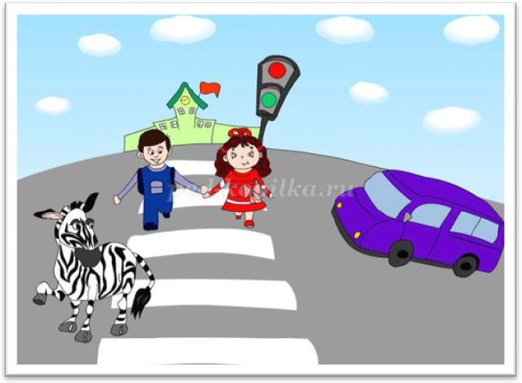
При переходе проезжей части:

- переходите дорогу только по пешеходным переходам или на перекрестках - по линии тротуара, иначе ребенок привыкнет переходить, где придется;
- идите только на зеленый сигнал светофора: ребенок должен привыкнуть, что на красный и желтый сигналы не переходят, даже если нет транспорта;
- выходя на проезжую часть, прекращайте разговоры; ребенок должен усвоить, что при переходе дороги разговоры излишни;
- не спешите и не бегите; переходите дорогу всегда размеренным шагом;
- не переходите дорогу наискосок, подчеркивайте и показывайте ребенку каждый раз, что идете строго поперек улицы. Ребенку нужно объяснить, что это делается для лучшего наблюдения за автомототранспортными средствами;
- не выходите на проезжую часть из-за транспортного средства или из-за кустов, не осмотрев предварительно улицу, приучайте ребенка делать так же;
- не торопитесь перейти дорогу, если на другой стороне вы увидели друзей, родственников, знакомых, нужный автобус или троллейбус. Не спешите и не бегите к ним, внушите ребенку, что это опасно;
- не начинайте переходить улицу, по которой редко проезжает транспорт, не посмотрев вокруг. Объясните ребенку, что автомобили могут неожиданно выехать из переулка, со двора дома.

